MVC

MODELO-VISTA-CONTROLADOR

Patrón de diseño para desarrollar aplicaciones. Se obtienen aplicaciones más escalables (más fáciles de mejorar en el futuro)

MVC se compone de 3 partes:

* Modelo: clases, métodos, …código que se comunica con un Base de Datos
* Vista: interfaz que mostrará/recibirá la información del usuario.
* Controlador: intermediario entre la Vista y el Modelo

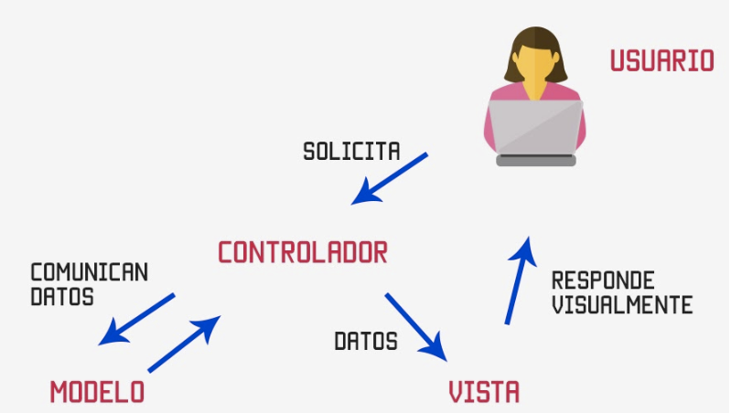

Dada la siguiente estructura de archivos de un sitio web:

CONTROLADOR

VISTA

MODELO

index.php

¿Dónde colocaríamos las siguientes páginas:?

1.-pág. Que muestre los artículos que están bajo stock. MODELO - VISTA

2.-pág.que realiza dicha consulta. CONTROLADOR - MODELO

3.-pág.que realiza la conexión con la d.b. VISTA - MODELO